**LOS CONJUNTOS Y LOS NÚMEROS**

**Introducción (clase 21)**

En este último tema del curso, partimos de la existencia del conjunto de los números naturales. Veremos entonces en primer lugar cómo se pueden demostrar formalmente las propiedades m ́as conocidas de los números naturales.

A continuación, definiremos el conjunto de los números enteros a partir del conjunto de los números naturales, el conjunto de los números racionales a partir del conjunto de los números enteros, y finalmente el conjunto de los números reales a partir del conjunto de los números racionales.

**Los números naturales**

Vamos a demostrar formalmente las propiedades más fundamentales de los números naturales a partir de los llamados **axiomas de Peano**. Se trata de cinco axiomas, que afirman lo siguiente:

**Axioma 1**. El 0 es un número natural.

**Axioma 2**. Todo número natural tiene un único elemento sucesor que es también un número natural.

**Axioma 3**. El 0 no es sucesor de ningún número natural.

**Axioma 4**. Si dos números naturales son distintos, sus respectivos sucesores son distintos.

**Axioma 5**. Si un conjunto A de números naturales contiene al 0 y a los sucesores de cada uno de sus elementos, entonces A = N.

Por el Axioma 2, existe una aplicación

s : N → N

que a cada número natural le hace corresponder su sucesor (o siguiente).

Y por el Axioma 4, esta aplicación s es inyectiva.

Por el Axioma 3, tenemos que 0 ̸∈ rec(s).

Y el Axioma 5 es una formulación del Principio de Inducción.

**Observaciones**

**(1)** El 0 es el único elemento que no es sucesor de ningún número natural (es decir, es el único elemento que no tiene predecesor).

Para demostrarlo, procedemos por reducción al absurdo. Supongamos que existe un número natural a tal que a ̸= 0 y a no es sucesor de ningún número natural. Por tanto, a ̸∈ rec(s). Entonces, el conjunto X = N \ {a} satisface el Axioma 5, por lo cual A = N (naturales), lo cual es imposible ya que a ̸∈ X. Así pues:

Todo número natural n ̸= 0 es el sucesor de algún número natural.

**(2)** Para todo n ∈ N, n ̸= s(n).

Para demostrar (2), consideremos el conjunto

A = {n ∈ N : n ̸= s(n)}

Por el Axioma 3, tenemos que 0 ∈ A. Demostramos ahora que

n ∈ A ⇒ s(n) ∈ A.

Supongamos entonces que n ∈ A. Si s(n) ̸∈ A, tenemos que s(n) = s(s(n)). Ahora, por el Axioma 4, deducimos que n = s(n), lo cual contradice que n ∈ A. Por tanto, s(n) ∈ A. Por tanto, A satisface las hipótesis del Axioma 5, con lo cual A = N (naturales), y por tanto se cumple (2).

**Los números naturales**

Los cinco axiomas de Peano nos permiten considerar N (naturales) como el conjunto

N = {0, s(0), s(s(0)), s(s(s(0))), . . . }.

Es decir, podemos considerar que 0, 1, 2, 3, etc. son las notaciones utilizadas para 0, s(0), s(s(0)), s(s(s(0))), etc.

A partir de ahora, si m es un número natural, utilizaremos indistintamente s(m) o m + 1 para referirnos al sucesor de m.

**La suma en N (naturales)**

Definimos la + en N por inducción de la siguiente manera:

1. m + 0 = m para todo m ∈ N.
2. 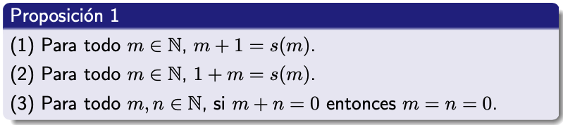m + s(n) = s(m + n) para todo m, n ∈ N.

El apartado **(1)** es claro, ya que s(m) y m + 1 representan al mismo número.

Demostramos **(2)** por inducción sobre m. La propiedad es cierta para m = 0, ya que 1 + 0 = 1 = s(0).

Supongamos ahora que la propiedad es cierta para m, es decir, supongamos que

1 + m = s(m).

Tenemos entonces:

1 + s(m) = s(1 + m) por la definición de la suma

= s(s(m)) por la hipótesis de inducción.

Demostramos ahora el apartado **(3)**. Supongamos que m + n = 0. Tenemos que demostrar que m = n = 0. Supongamos que n ̸= 0. Entonces, existe r ∈ N tal que n = s(r). Por tanto,

0 = m + n = m + s(r) = s(m + r),

lo cual contradice el Axioma 3. En consecuencia, n = 0, y por tanto m = 0. ❏

En el siguiente teorema, demostramos las propiedades fundamentales de la suma en los naturales.

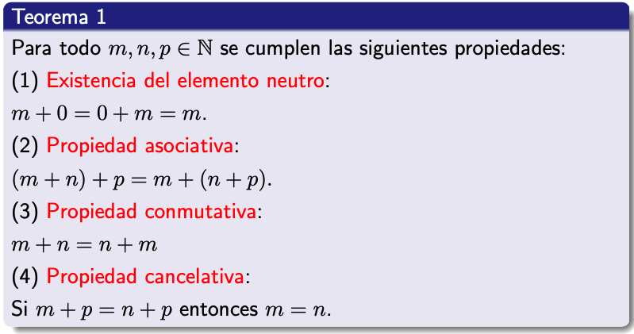

Los cuatro apartados se demuestran por inducción.

Demostramos el apartado **(1)**. Observamos que la igualdad m + 0 = m se deduce de la definición de la suma. Demostramos entonces que 0 + m = m por inducción sobre m. La propiedad es cierta para m = 0, ya que 0 + 0 = 0 por la definición de la suma. Supongamos entonces que la propiedad es cierta para m, es decir, 0 + m = m. Tenemos entonces:

0 + s(m) = s(0 + m) por la definición de la suma

= s(m) por la hipótesis de inducción.

Demostramos el apartado **(2)** por inducción sobre p. La propiedad es cierta para p = 0, pues por la definición de la suma tenemos que

(m + n) + 0 = m + n = m + (n + 0).

Supongamos ahora que la propiedad es cierta para p, es decir, (m + n) + p = m + (n + p). Tenemos entonces:

(m + n) + s(p) = s((m + n) + p) por la definición de la suma

= s(m + (n + p)) por la hipótesis de inducción

= m + s(n + p) por la definición de la suma

= m + (n + s(p)) por la definición de la suma.

Demostramos el apartado **(3)** por inducción sobre n. Aplicando el apartado (1), tenemos que la propiedad es cierta para n = 0.

Supongamos ahora que la propiedad es cierta para n, es decir, m + n = n + m para todo m ∈ N. Tenemos entonces:

m + s(n) = s(m + n) por la definición de la suma

= s(n + m) por la hipótesis de inducción

= n + s(m) por la definición de la suma

= n + (1 + m) por la Proposición 1

= (n + 1) + m por la propiedad asociativa.

Demostramos el apartado **(4)** por inducción sobre p.

La propiedad es cierta para p = 0, pues si m + 0 = n + 0, se deduce claramente que m = n.

Supongamos que la propiedad es cierta para p, es decir, para todo m, n ∈ N, m + p = n + p ⇒m = n. Tenemos que demostrar la propiedad para p + 1. Entonces, si m + s(p) = n + s(p), tenemos que s(m + p) = s(n + p) por la definición de la suma. En consecuencia, m + p = n + p, ya que s es inyectiva. Ahora, por la hipótesis de inducción. tenemos que m = n. ❏

**El producto en N (naturales)**

Definimos el producto en N por inducción de la siguiente manera:

1. m · 0 = 0 para todo m ∈ N.
2. m · s(n) = m · n + m para todo m, n ∈ N.

Obsérvese que el apartado 2 de la definición se puede escribir también como

m · (n + 1) = m · n + m para todo m, n ∈ N.

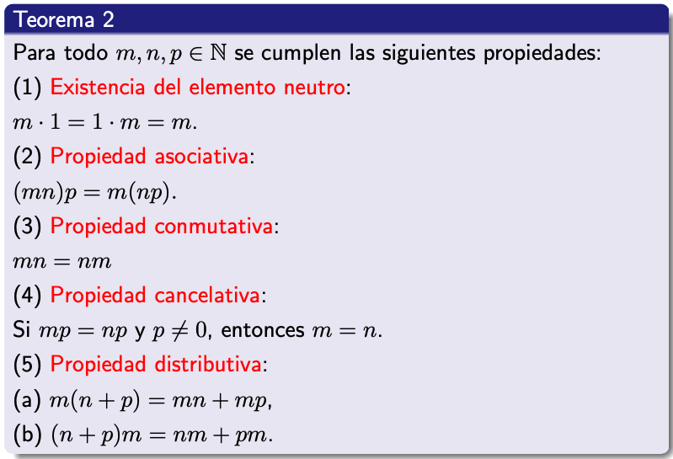Como es habitual, en ocasiones escribiremos mn en lugar de m · n.

Las cinco propiedades se demuestran por inducción. Las demostraciones de (1), (2), (3) y (4) son análogas a las demostraciones de las propiedades de la suma, que vimos en el Teorema 1. Demostramos entonces la propiedad (5) por inducción sobre p. Demostramos en primer lugar el apartado (a). La propiedad es cierta para p = 0, ya que

m(n + 0) = mn = mn + 0 = mn + m0.

Supongamos ahora que la propiedad es cierta para p, es decir, m(n + p) = mn + mp para todo m, n ∈ N. Demostramos entonces que la propiedad es cierta para s(p), es decir,

m(n + s(p)) =mn + ms(p) para todo m, n ∈ N. Tenemos:

m(n + s(p)) = m · s(n + p) por la definición de la suma

= m(n + p) + m por la definición del producto

= (mn + mp) + m por la hipótesis de inducción

= mn + (mp + m) porque + es asociativa

= mn + m · s(p) por la definición del producto.

Demostramos ahora el apartado (b) de la propiedad distributiva. Sean m, n, p ∈ N. Tenemos:

(n + s(p))m = m(n + s(p)) porque el product es conmutativo

= mn + m · s(p) por el apartado (a)

= nm + s(p) · m porque el producto es conmutativo.

❏

**El orden en N (naturales)**

Definimos la relación de orden en N por:

m ≤ n ⇔ ∃p ∈ N(m + p = n).



Para demostrar el Teorema 3, probamos en primer lugar que ≤ es una relación de orden, es decir, ≤ es reflexiva, antisimétrica y transitiva.

Tenemos que ≤ es reflexiva, ya que para todo n ∈ N, n + 0 = n. Demostramos que ≤ es antisimétrica. Supongamos que n ≤ m y m ≤ n. Hemos que probar que n = m. Tenemos:

n ≤ m ⇒ existe p ∈ N tal que n + p = m,

m ≤ n ⇒ existe q ∈ N tal que m + q = n.

Así pues, m + q + p = m. Ahora, por la propiedad cancelativa de la suma, deducimos que q + p = 0. Aplicando entonces el apartado (3) de la Proposición 1, inferimos que p = q = 0. En consecuencia, n = m.

Demostramos ahora que ≤ es transitiva. Supongamos que n ≤ m y m ≤ k. Hemos de demostrar que n ≤ k. Tenemos:

n ≤ m ⇒ existe p ∈ N tal que n + p = m,

m ≤ k ⇒ existe q ∈ N tal que m + q = k.

Por tanto, (n + p) + q = k. Es decir, n + (p + q) = k, aplicando la propiedad asociativa de la suma. En consecuencia, n ≤ k.

Así pues, ≤ es un orden en N. Demostramos por último que ≤ es total. Para ello, demostramos por inducción sobre n que, para todo m, n ∈ N, m ≤ n o n ≤ m. Si n = 0, para todo m ∈ N, tenemos que 0 + m = m, y por tanto 0 ≤ m.

Supongamos que la propiedad es cierta para n, es decir, para todo m ∈ N, tenemos que m ≤ n o n ≤ m. Tenemos que demostrar que la propiedad es cierta para n + 1, es decir, tenemos que probar que para todo m ∈ N, m ≤ n + 1 o n + 1 ≤ m.

Si m ≤ n, como n ≤ n + 1, deducimos por la propiedad transitiva que m ≤ n + 1.

Supongamos entonces que n < m. Por tanto, existe p ∈ N tal que n + p = m y p /= 0. Sea q ∈ N tal que p = s(q) = q + 1. Por consiguiente, n + (q + 1) = m. Como la suma es conmutativa y asociativa, tenemos que (n + 1) + q = m. Luego, n + 1 ≤ m. ❏

**Observación**

Se demuestra fácilmente que el orden ≤ que hemos definido en N preserva las operaciones de suma y producto, es decir, para todo m, n, p ∈ N tenemos:

**(1)** m ≤ n ⇒ m + p ≤ n + p,

**(2)** m ≤ n ⇒ m · p ≤ n · p.

Para demostrar (1), supongamos que m ≤ n. Sea q ∈ N tal que m + q = n. Entonces, m + q + p = n + p, y por tanto (m + p) + q = n + p. Luego, m + p ≤ n + p. Y análogamente, se demuestra (2).

**Introducción (clase 22)**

En la clase de hoy, empezaremos la construcción del conjunto Z de los números enteros a partir del conjunto N de los números naturales.

**Construcción de Z**

Definimos la relación R en N × N (naturales) por:

(m, n)R(p, q) ⇔ m + q = n + p

para todo (m, n), (p, q) ∈ N × N.

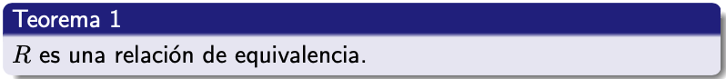

Tenemos que demostrar que R es reflexiva, simétrica y transitiva.

🡪R es **reflexiva**, ya que para todo (m, n) ∈ N2, tenemos que m + n = n + m, y por tanto (m, n)R(m, n).

🡪R es **simétrica**, ya que para todo (m, n) ∈ N2, tenemos que:

(m, n)R(p, q) ⇒ m + q = n + p ⇒ q + m = p + n ⇒ (p, q)R(m, n).

🡪R es **transitiva**. Supongamos que (m, n)R(p, q) y (p, q)R(r, s). Tenemos que demostrar que (m, n)R(r, s). Como (m, n)R(p, q), deducimos que m + q = n + p. Y como (p, q)R(r, s), inferimos que p + s = q + r. Por tanto,

m + q + p + s = n + p + q + r.

Así pues,

m + s = n + r.

Con lo cual, (m, n)R(r, s). ❏

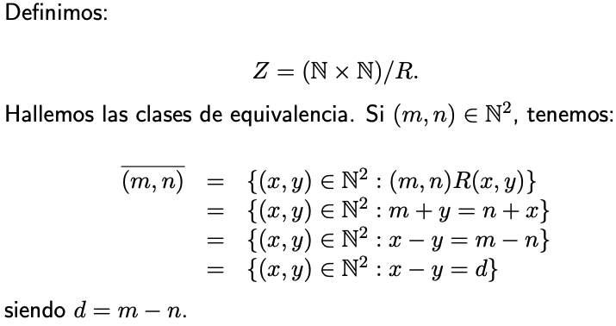

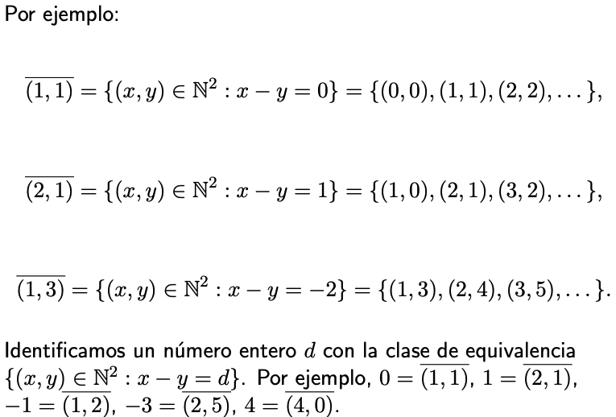

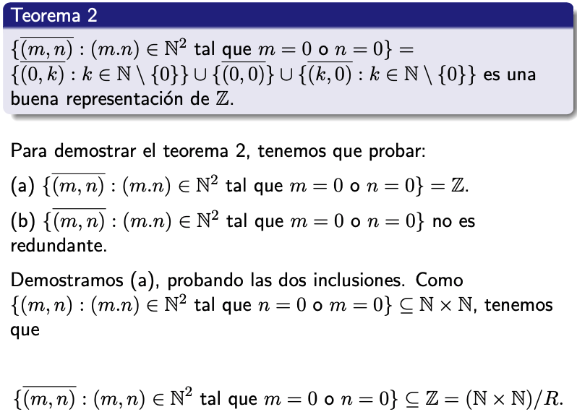

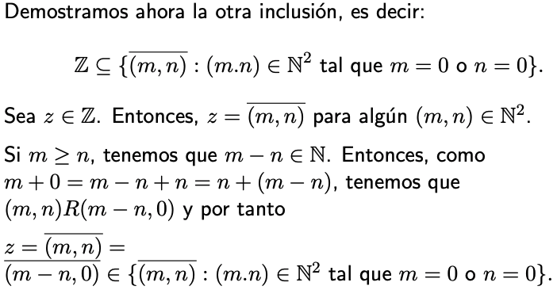

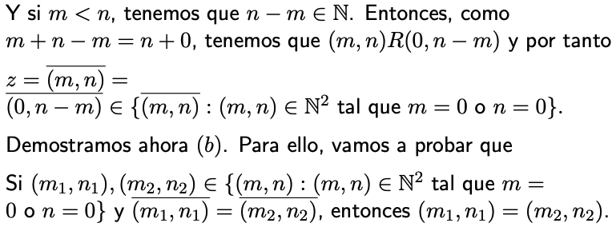

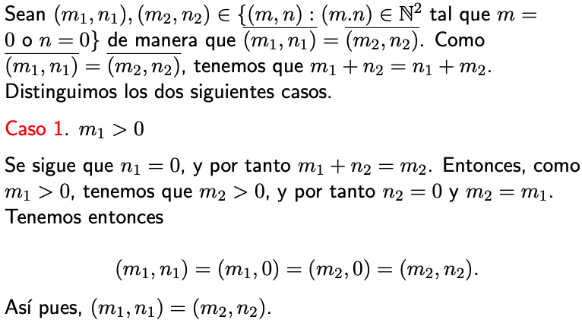

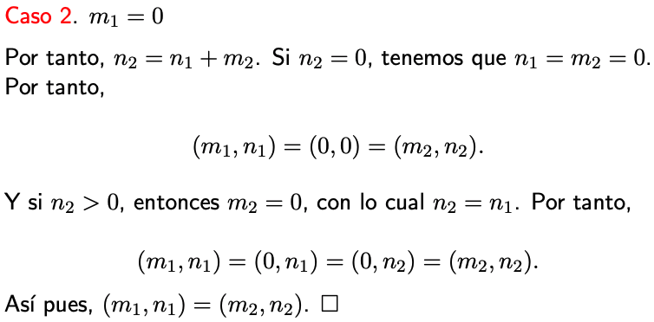

**Definición de la + en Z**

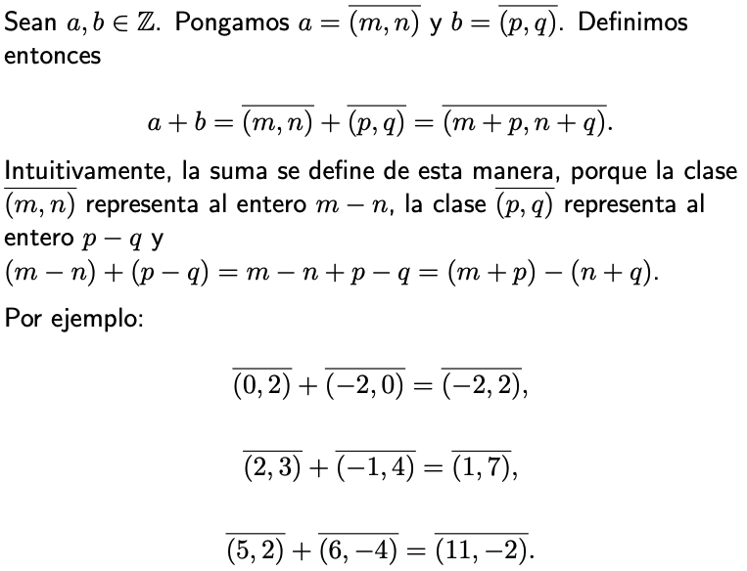

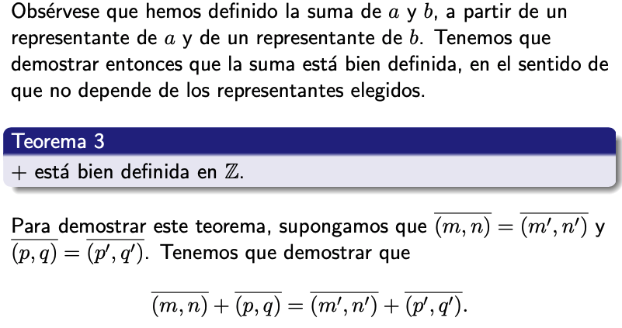

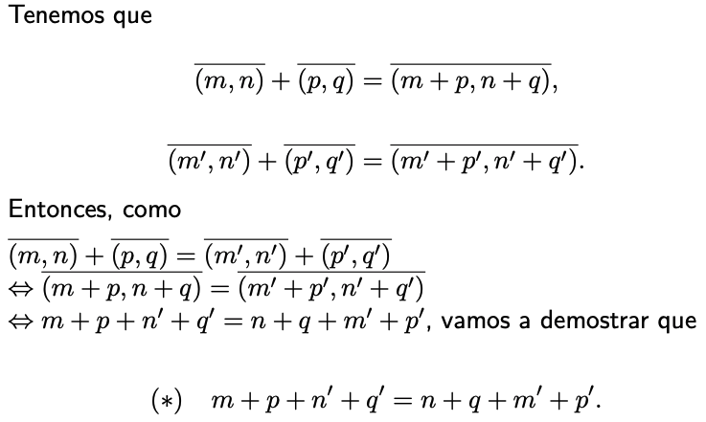

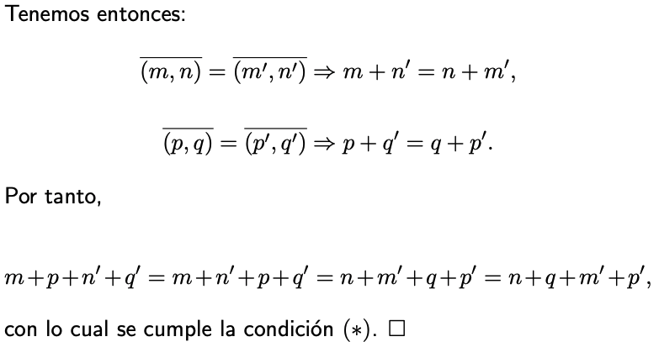

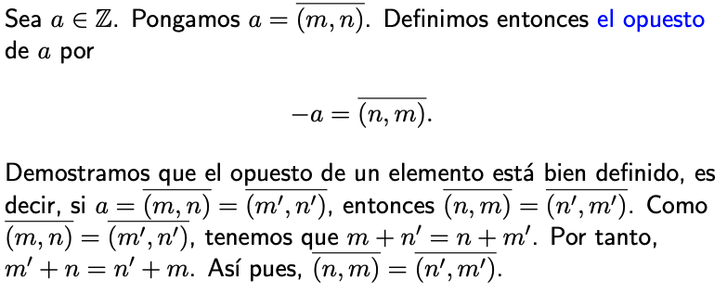**Elementos opuestos**

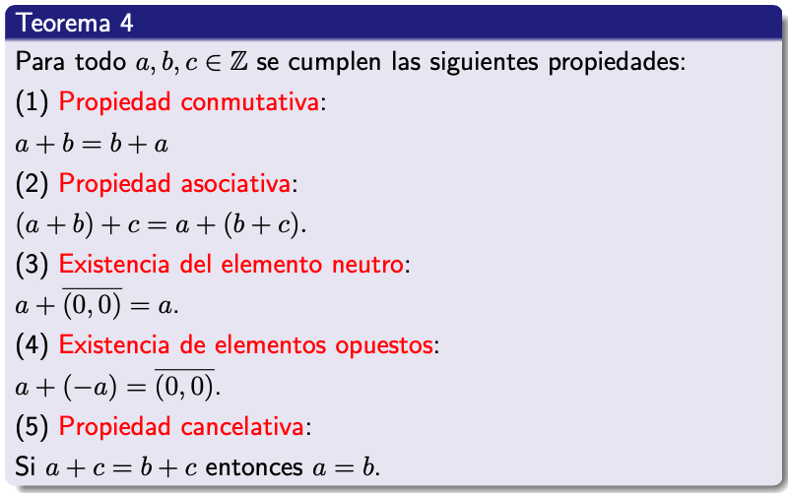

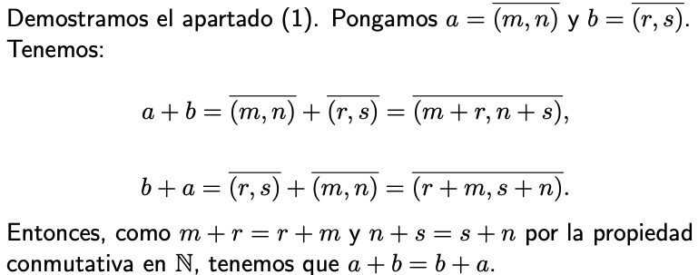

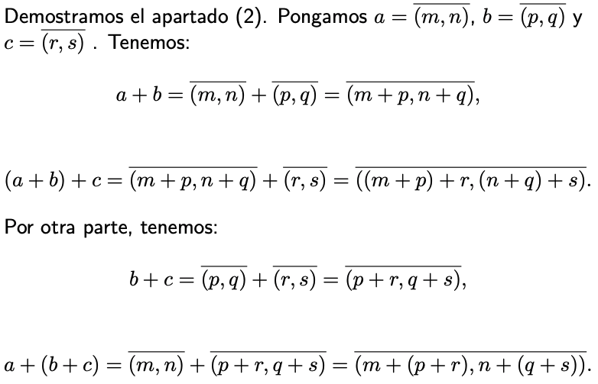

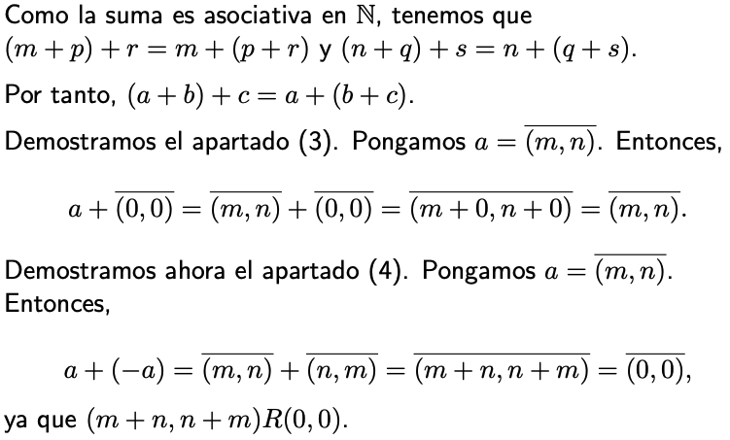

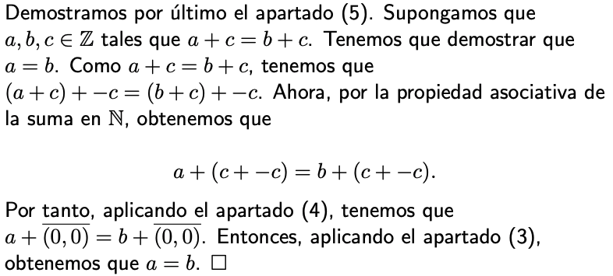

**Introducción (clase 23)**

En la clase de hoy, continuaremos con la construcción del conjunto Z de los números enteros a partir del conjunto N de los números naturales, que iniciamos en la última clase.

Empezaremos recordando brevemente los conceptos y resultados que vimos en la última clase.

**Construcción en Z**

Definimos la relación R en N × N por:

(m, n)R(p, q) ⇔ m + q = n + p

para todo (m, n), (p, q) ∈ N × N.

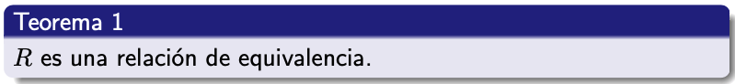

Definimos Z = (N × N)/R.

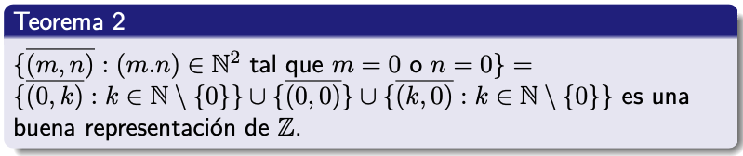

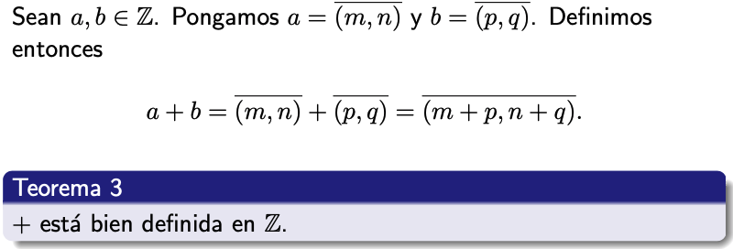**Definición de la + en Z**

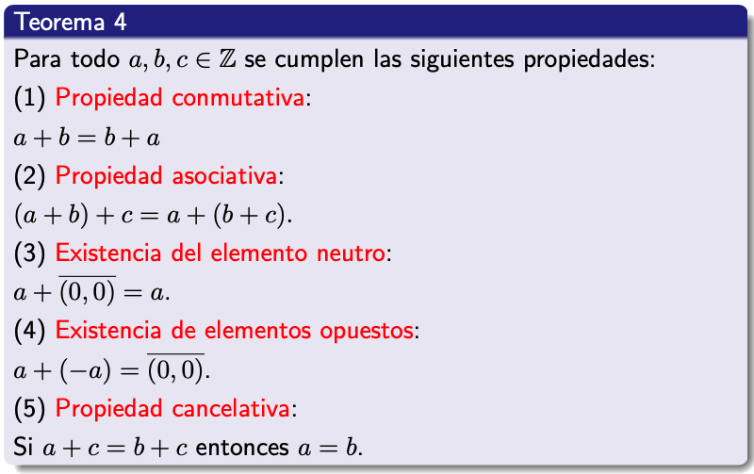**Propiedades básicas de la + en Z**

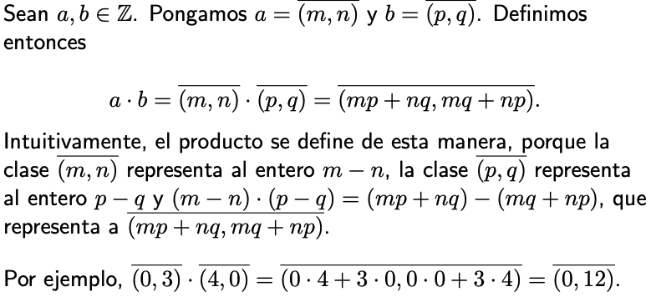**Definición del producto en Z**

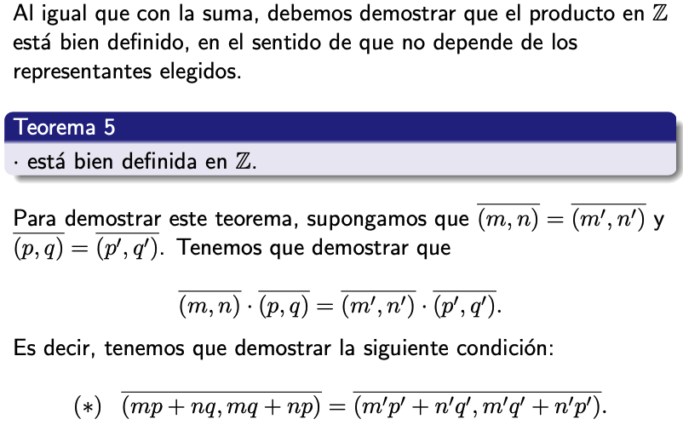

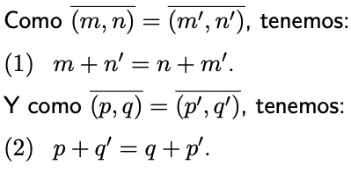

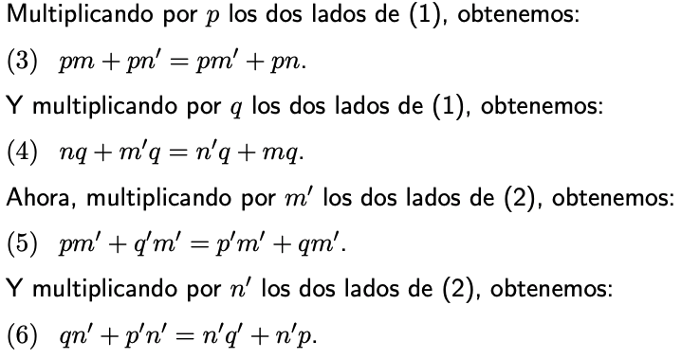

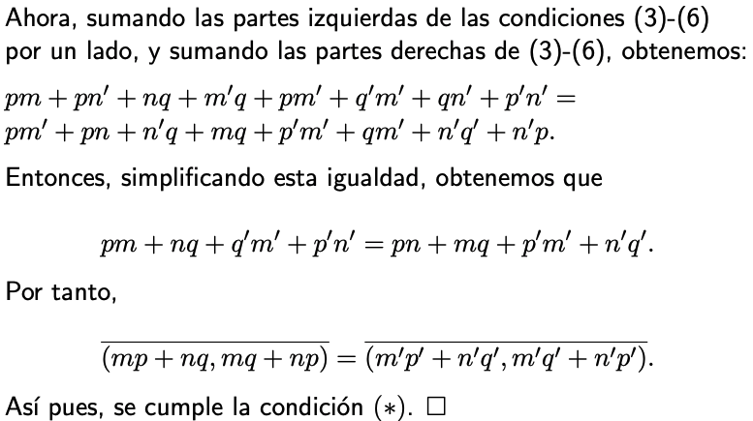

**Propiedades básicas del producto en Z**

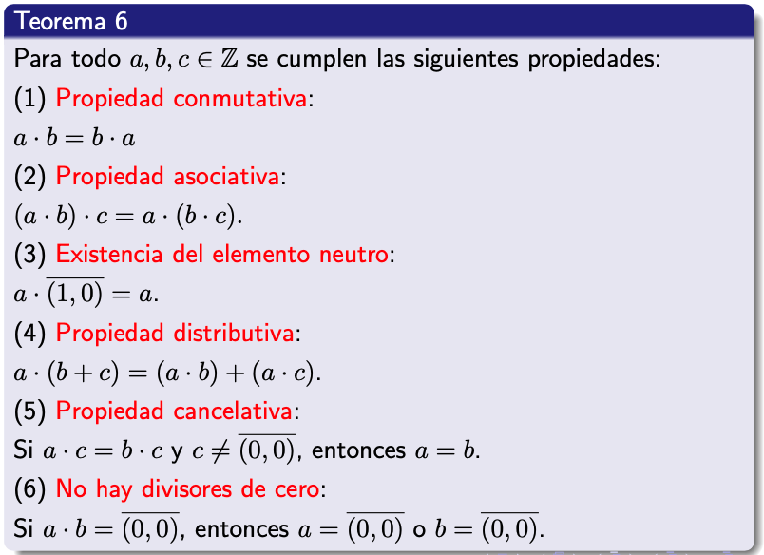

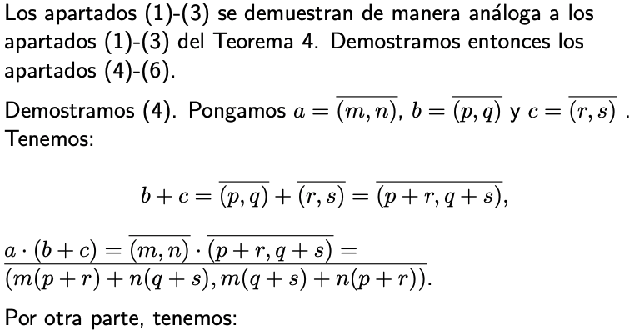

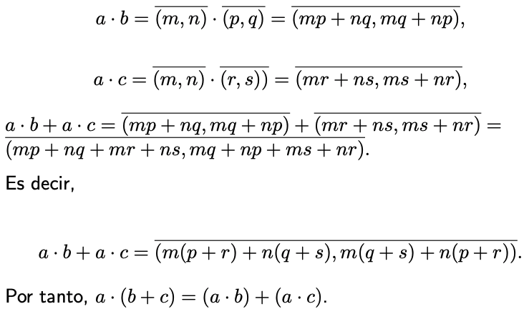

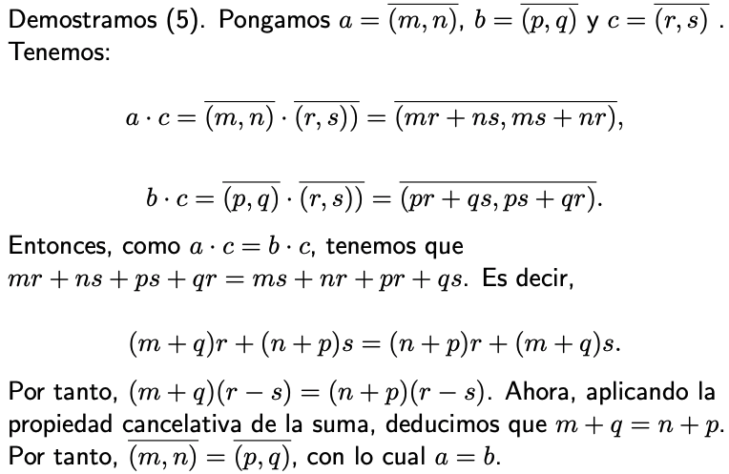

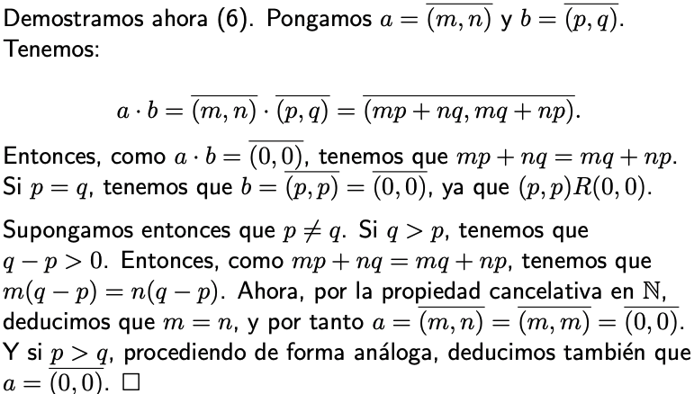

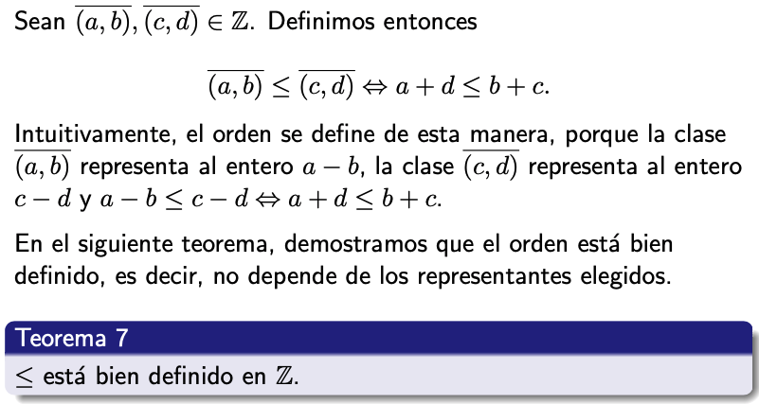**Definición del orden en Z**

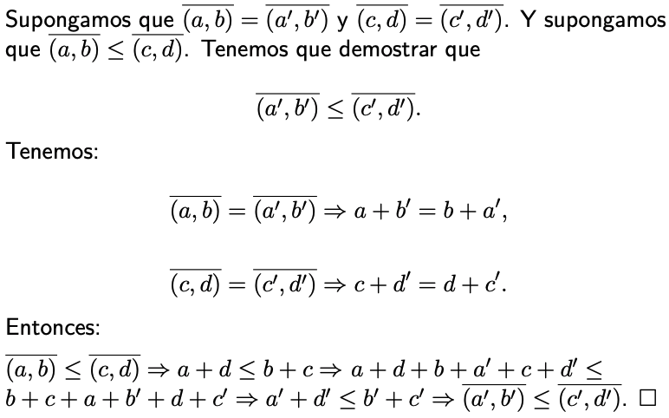

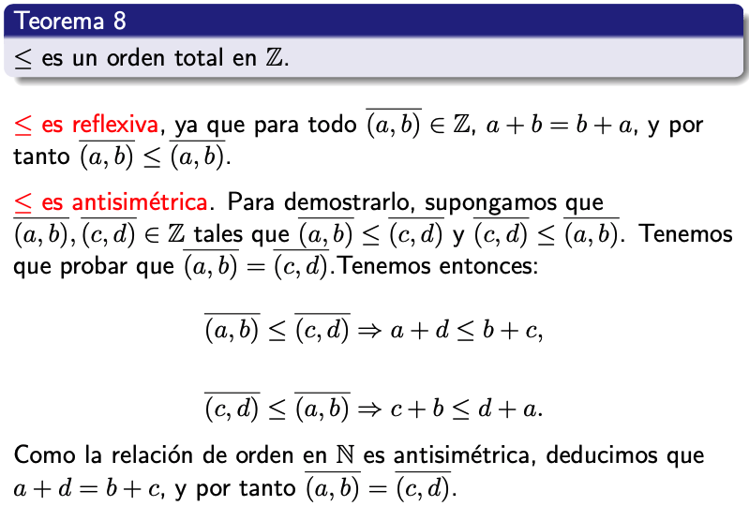**El orden en Z**

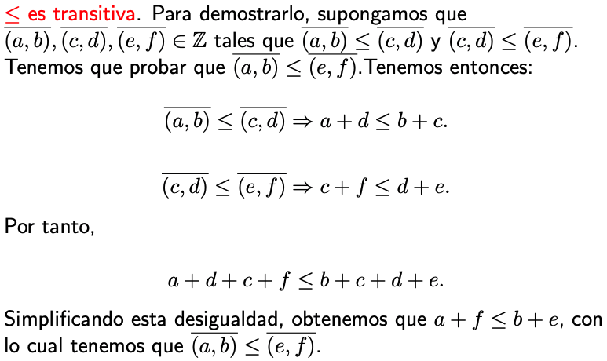

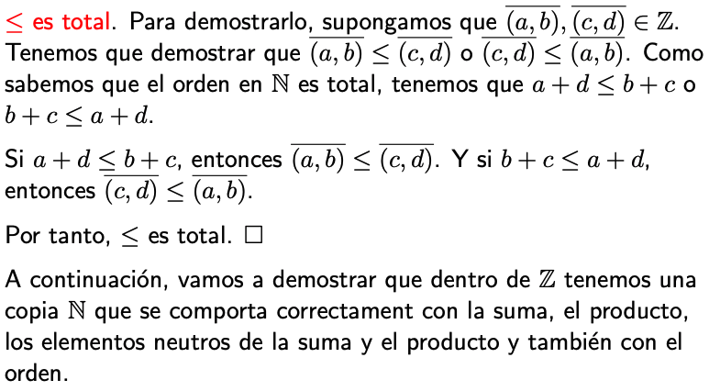

**Una copia de N en Z**

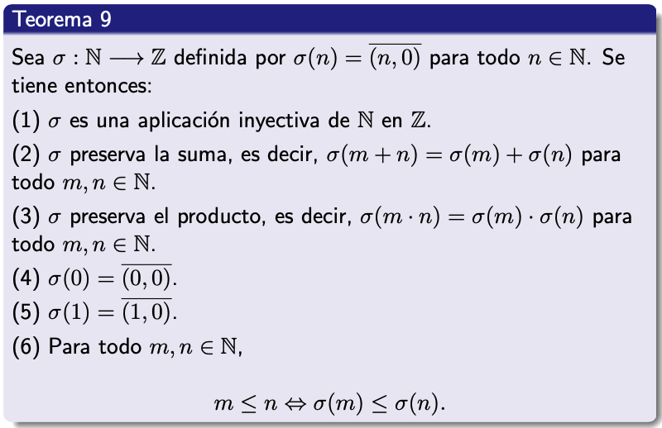

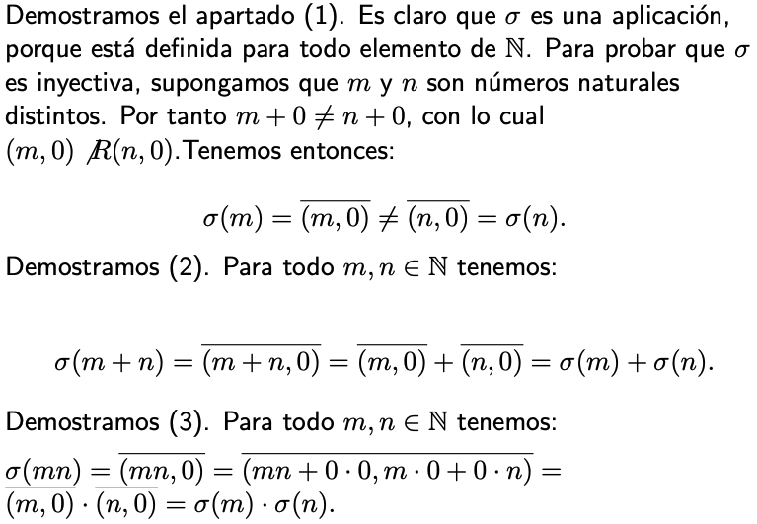

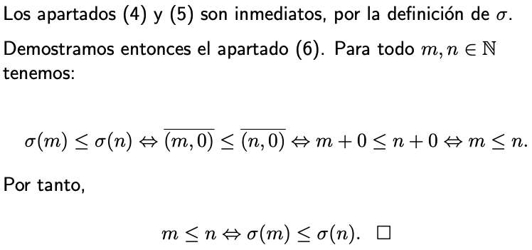

**Introducción (clase 24)**

En la clase de hoy, construiremos el conjunto Q de los números racionales a partir del conjunto Z de los números enteros, y mostraremos cómo se puede construir el conjunto R de los números reales a partir del conjunto Q de los números racionales.

La construcción de Q a partir de Z es análoga a la construcción de Z a partir de N, que hemos visto en las últimas dos clases, por lo que no daremos todos los detalles de la construcción.

**Construcción de Q**

Definimos la relación ≡ en Z × (Z \ {0}) por:

(a, b) ≡ (c, d) ⇔ a · d = b · c

para todo (a, b), (c, d) ∈ Z × (Z \ {0}).

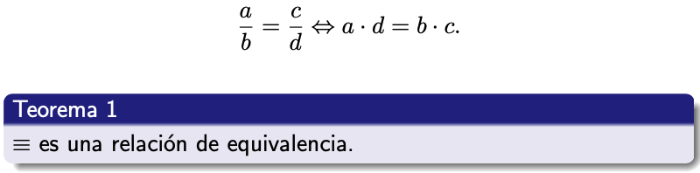Un par (a, b) ∈ Z × (Z \ {0}) representa intuitivamente a a/b. Entonces,

Tenemos que demostrar que ≡ es reflexiva, simétrica y transitiva.

≡ es **reflexiva**, ya que para todo (a, b) ∈ Z × (Z \ {0}), tenemos que a · b = b · a, y por tanto (a, b) ≡ (a, b).

≡ es **simétrica**, ya que para todo (a, b), (c, d) ∈ Z × (Z \ {0}), tenemos:

(a, b) ≡ (c, d) ⇒ a · d = b · c ⇒ c · b = d · a ⇒ (c, d) ≡ (a, b).

Demostramos ahora que ≡ es **transitiva**. Supongamos que (a, b) ≡ (c, d) y (c, d) ≡ (e, f). Tenemos que demostrar que (a, b) ≡ (e, f).

Como (a, b) ≡ (c, d), tenemos que ad = bc, y por tanto adf = bcf. Y como (c, d) ≡ (e, f), tenemos que cf = de, y por tanto cfb = edb. Por consiguiente:

afd = adf = bcf = cfb = edb = ebd.

Así pues, afd = ebd. Entonces, como d ̸= 0, aplicando la propiedad cancelativa del producto en Z, deducimos que af = eb, con lo cual (a, b) ≡ (e, f). ❏

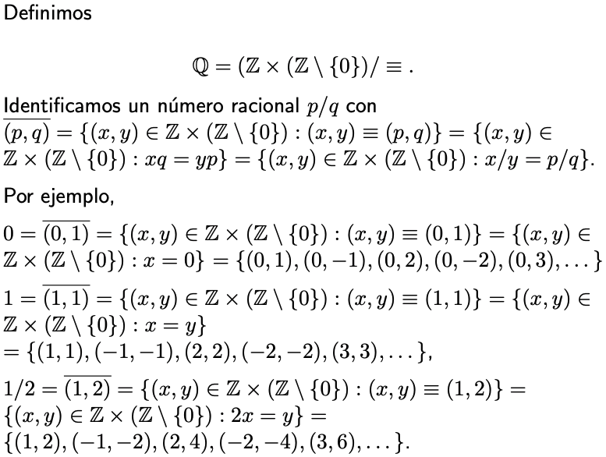

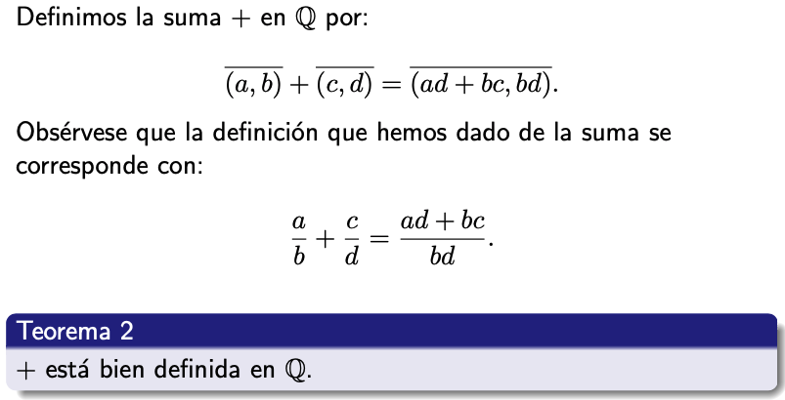**Definición de la suma en Q**

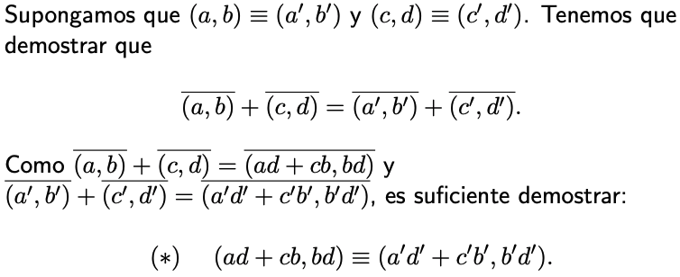

Tenemos que

(ad + cb) · b′d′ = adb′d′ + cbb′d′ = ab′dd′ + cd′bb′.

Como (a, b) ≡ (a′, b′), tenemos que ab′ = ba′. Y como (c, d) ≡ (c′, d′), tenemos que cd′ = dc′. Por tanto:

(ad + cb)b′d′ = ab′dd′ + cd′bb′ = ba′dd′ + dc′bb′ = a′d′bd + c′b′bd = (a′d′ + c′b′)bd.

Así pues, (ad + cb, bd) ≡ (a′d′ + c′b′, b′d′). ❏

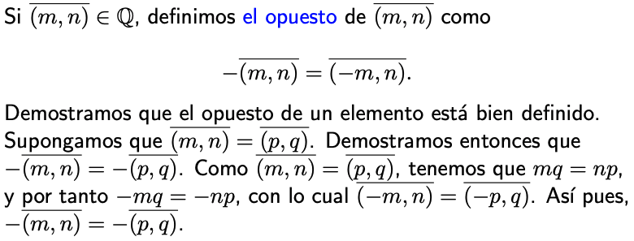**Elementos opuestos**

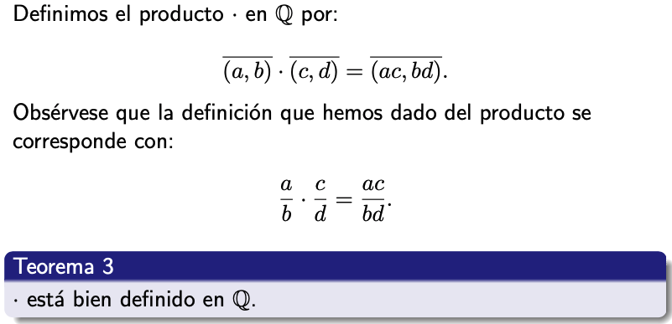**Definición del producto en Q**

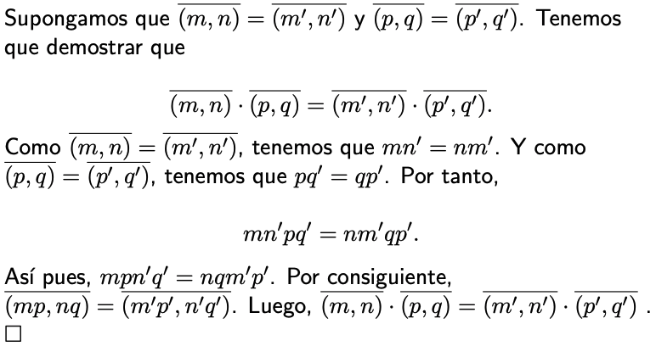

**Construcción de Q**

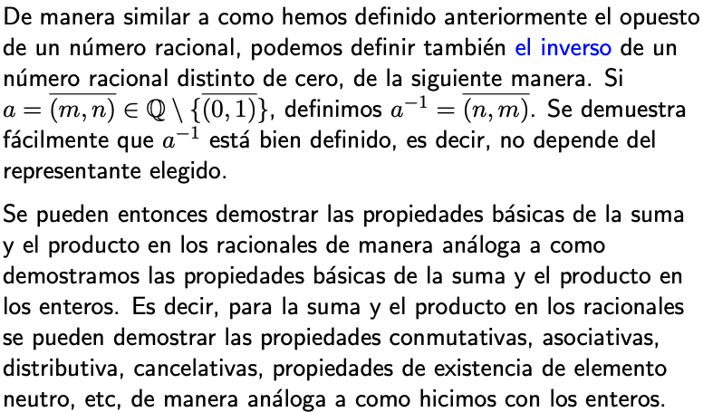

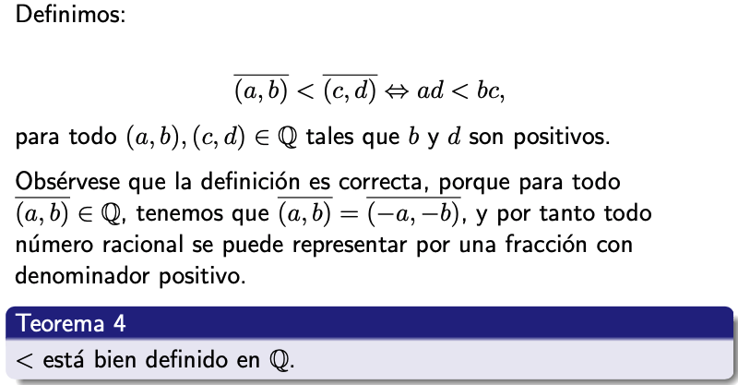**Definición del orden en Q**

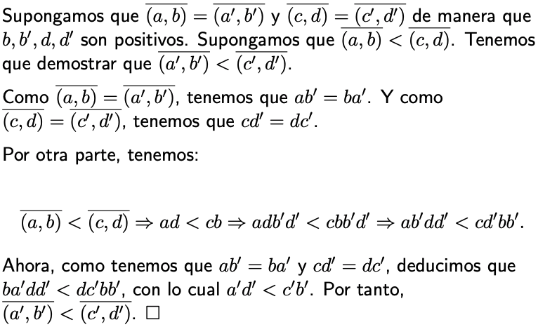

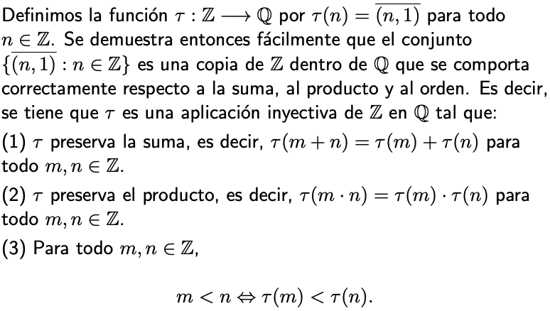**Una copia de Z en Q**

**Construcción de R**

Por último, vamos a mostrar cómo se puede construir el conjunto R de los números reales a partir del conjunto Q de los números racionales. Por tanto, partiendo del conjunto N de los números naturales, podemos construir los conjuntos Z, Q y R. La construcción de R a partir de Q la veréis con detalle en Análisis Matemático. Aquí, vamos a mostrar una introducción sobre esta construcción.

Representamos por Q+ al conjunto de los números racionales positivos, es decir,

Q+ = {x ∈ Q : x > 0}.

Una **sucesión racional** es una sucesión (an)n∈N tal que an ∈ Q para todo n ∈ N. Obsérvese que una sucesión racional (an)n∈N es una aplicación f : N → Q donde an = f(n) para todo n ∈ N.

Una **sucesión racional** **de Cauchy** es una sucesión racional (an)n∈N tal que para todo ε ∈ Q+ existe k ∈ N tal que para todo m, n > k |am − an| < ε.

Para simplificar la notación, si (an)n∈N es una sucesión racional de Cauchy, escribiremos (an)n en lugar de (an)n∈N.

Sea C el conjunto de las sucesiones racionales de Cauchy. Definimos entonces la relación ~ sobre C por:

(an)n ~ (bn)n ⇔ lim(an − bn)n = 0.

para todo (an)n, (bn)n ∈ C.

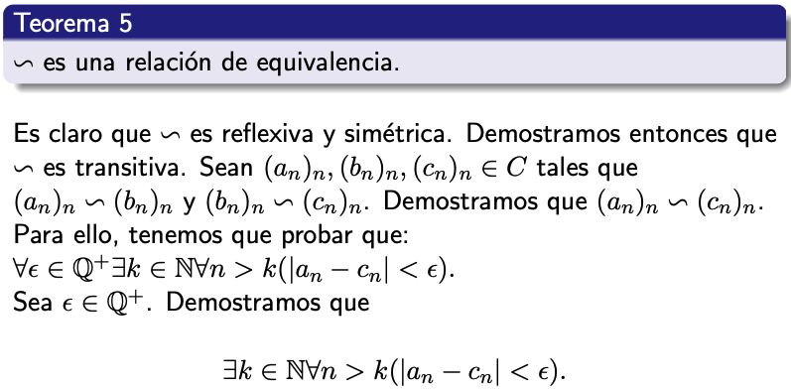**Construcción de R**

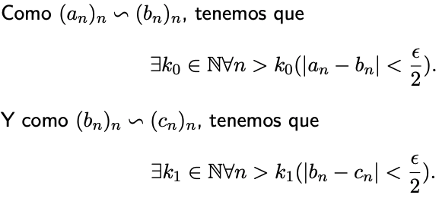

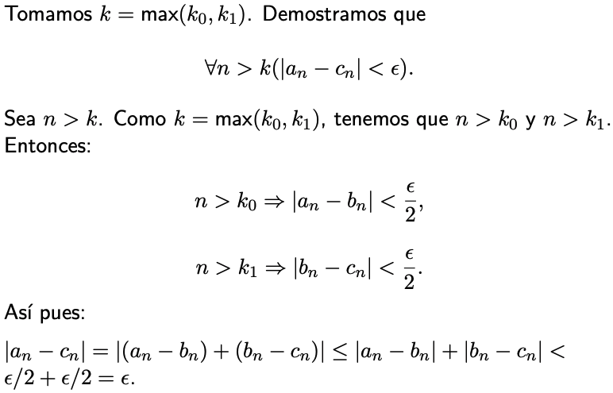

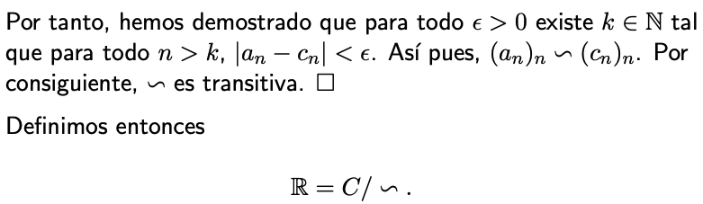

**Definición de la suma y el producto en R**

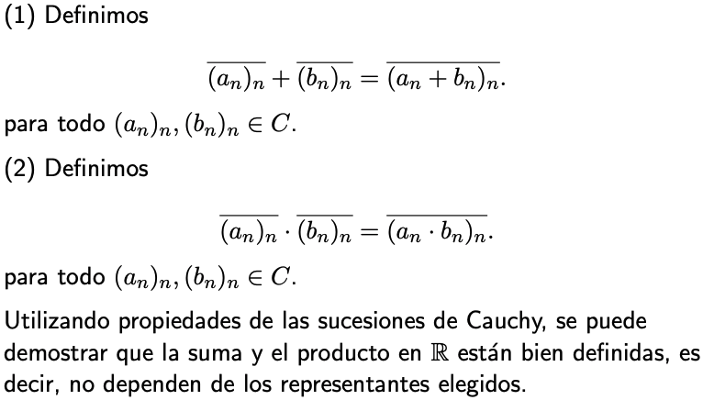

**Definición del orden en R**

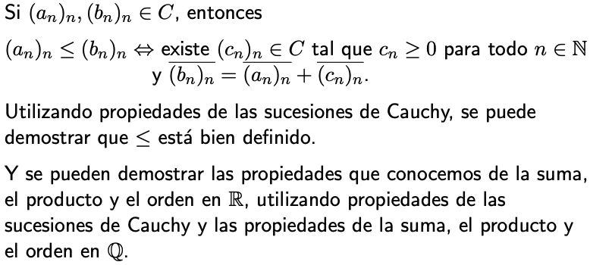

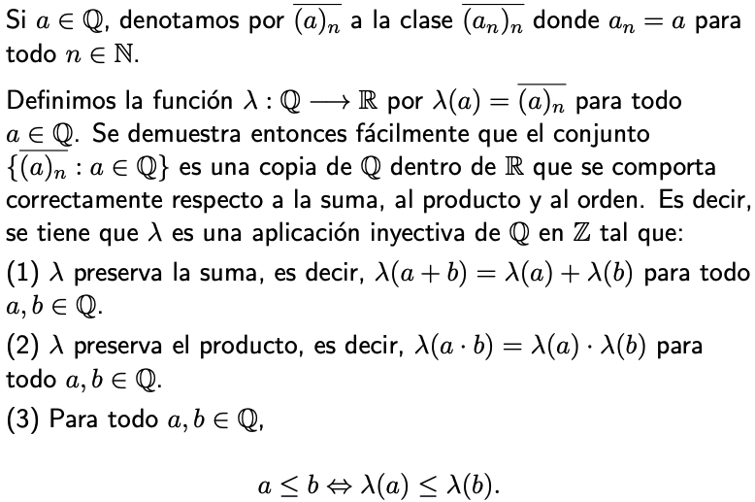**Una copia de Q en R**

**Introducción (clase 25)**

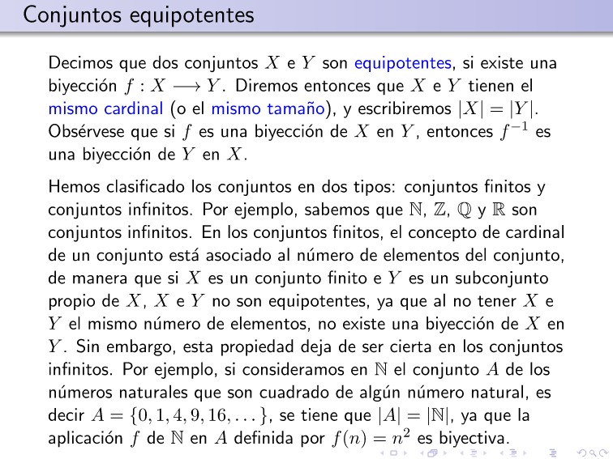En la clase de hoy, estudiaremos los llamados conjuntos infinitos numerables, que son conjuntos similares al conjunto N de los números naturales. Los conjuntos infinitos numerables son los conjuntos infinitos más simples. Demostraremos entonces que Z y Q son numerables, pero R no lo es.

